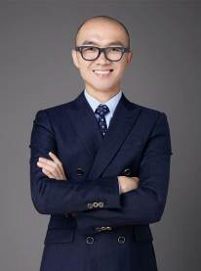
何峰老师 管理效能提升专家
日产训（中国）MTP-TTT（6单元版）认证讲师
聚沙成塔 版权课程联合主讲
五维领导力 认证导师
IPTA TTT国际职业培训师、九型人格性格分析师
曾任：明腾集团 | 机场商贸事业部总经理、一号商学院副院长
曾任：三胞集团（民营企业50强） | 培训大学&领导力发展中心负责人
曾任：深圳昆季大成文化 | 创始人
曾任：汉商集团（上市） | 培训负责人
2023年度 金师奖 授课超160场
2021年度 十大讲师 授课超过180场
→连续8年年课量100+天，返聘率90%，累计授课1000+天
→深圳有肌会健康管理有限公司管理顾问/深圳荣灿金融控股管理有限公司管理顾问
→潜心研究优秀企业的经营理念与管理思维，尤其对华为、阿里、腾讯、格力、海底捞、胖东来等企业的创立与发展深入研究，颇具心得
参与编撰书籍：
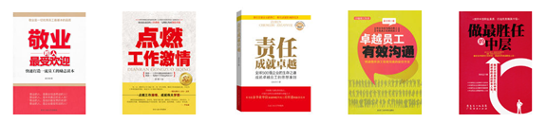
擅长领域：领导力、管理技能、目标管理、高效沟通、情商修炼、情绪与压力管理等

实战经验：
● 厦门明腾集团，从基层员工做到事业部总经理，负责该公司在9大机场零售商贸的管理运营（包括杭州、北京、成都、宁波、厦门、昆明等机场）在经营管理的同时，连续五年为公司进行员工职业素养、职业心态、职业意识、高效沟通力等培训近100场，8000多人次受训，仅成都机场的店铺在一年期间经每月定期的团队赋能培训后，年销售额实现当年300%的增长，业绩直线提升。
● 深圳昆季大成文化有限公司联合创始人（出版策划公司），结合多年的企业员工管理的经验，既了解员工心态，也了解企业主和企业高层的想法，结合不断学习与实践，将管理理念及管理工具与中国企业实际情况进行有效整合，更具实操与落地，策划出版多部企业员工职业化训练以及管理类的书籍。

部分授课经验：
01-大型央企中船重工中层干部研修班持续返聘11期
02-深农集团 中层干部培训7期
03-大型中日合资企业核心骨干团队高效沟通课程9期
04-深圳特发集团 中层干部培训返聘6期
05-松下集团 中层管理干部培训返聘5期
06-云南白药集团 团队管理培训返聘5期
客户名称 | 返聘次数 | 返聘主题 | 客户名称 | 返聘次数 | 返聘主题
中建集团 | 7次 | 中层管理MTP系列 | 珠海水控 | 7次 | 高品质沟通
中国铁塔集团 | 9次 | 卓越管理者五项修炼 | 完美（中国） | 6次 | 管理者的突破性领导力
深农集团 | 4次 | 中层管理MTP系列 | 顺商学院 | 9次 | 团队管理，高品质沟通
智通商学院 | 3次 | 中层管理MTP系列 | 华众商学 | 9次 | 中层管理MTP公开课
松下集团 | 5次 | 中层管理mtp系列 | 日立电梯 | 9次 | 高品质沟通
东风本田 | 3次 | 团队管理 执行力 | 广汽集团 | 4次 | 中层管理MTP系列
卓力电器 | 2次 | 管理沟通艺术 | 伟立集团 | 2次 | 中层领导力
中国银行 | 6次 | 情绪压力管理 | 鹏鑫集团 | 4次 | 情绪压力管理
华友钴业 | 4次 | 团队管理 | 特发物业服务 | 3次 | 中基层管理
振石集团 | 3次 | 团队管理 | 邦普循环 | 3次 | 团队管理、高品质沟通
深圳卫健委 | 3次 | 管理者的沟通艺术 | 招商局集团 | 4次 | 中层管理、沟通技巧
周大福集团 | 3次 | 中层管理MTP 系列 | 东莞永湖 | 4次 | 新晋管理者管理技能
云南白药 | 4次 | 高效执行力训练营 | 卓力能集团 | 3次 | 中层管理MTP系列
云南天成 | 3次 | 团队管理 | 深圳建工 | 3次 | 团队执行力
融侨物业 管理干部提升 2期 越秀物业 基层干部培训4期 时代物业2期 彰泰物业2期

主讲课程：
《火速胜任——新任管理者角色转换与管技能》
《目标管理与计划执行——带领团队拿结果的系统方法》
《非物质激励——激发团队状态的4大原理九大方略》
《管理者的沟通艺术——高绩效组织上下级沟通与跨部门协作》
《卓有成效的管理者——系统提升管理者的管理技能》
《修己安人——管理者角色认知与自我管理》（MTP系列课程）
《高效能教练型管理者——如何做好下属培养与授权》（MTP系列课程）

授课风格：
何老师亲和力强，课程风趣幽默，人生体验丰富，案例充实，结合自身工作的体验，做自己所讲，讲自己所做。秉承实际、实用、实效的三实特点，课程设置丰富，将理论、案例、视频、音乐、个人经验融合一体，课程现场既有趣，又有料。不说套话更不忽悠，只为让学员产生真正的内驱力，让学员潜移默化的接受观点，最终形成自我驱动。

部分服务客户：
世界500强企业：中国石油、鸿海集团、中国平安、中国人寿、中国移动、中国电信、中国联通、中国邮政、国家电网、南方电网、招商银行、中船重工、招商局集团、陕西延长石油、国家电投、华电集团
上市公司：平安保险、雷士照明、长方集团、深圳特发集团、鸿海集团（富士康）、四川东材集团、玖龙纸业、深圳朗科科技、腾邦国际、深圳怡亚通、养乐多集团、宣伟公司……
金融行业：中国银行、农业银行、邮储银行、平安集团、招商银行、浙江银行、宁波银行、厦门农商行、重庆农商行、温州银行、东莞银行、齐鲁银行、龙江银行……
大型央企国企：招商局、中外运、中国邮政、中国烟草、国家电网、国家电投、南方电网、粤电集团、佛山电力、东莞电力、民航西南局、中船重工、武船重工、中国人寿、泰康人寿、招商信诺、太平人寿、中石油、中国电信、中国移动、东风汽车、海控集团、深圳路桥集团、山西焦煤集团、贵州交投集团、江西新余钢铁、新兴建设、中国移动江西宜春、深圳巴士集团、中青旅、江铃汽车、华电集团、珠海水务集团、京珠高速、宝安建投、广州电力、佛山电力、东莞电力、四川会理铅锌、三丰环保、招商租赁……
大型民企：中天建设、华友钴业、时代地产、越秀地产、华耐家居、华润涂料、四川正黄地产、澳柯玛电器、奥玛冰箱、稳健集团、全棉时代、厦门滕王阁地产、深圳枫叶地产、优美世界集团、荣灿金融、维也纳酒店、瑞兆丰建设、瑞奕环保、广东日星科技、上海榕港餐饮集团、永达理保险经纪、京华控股（金融）、深圳众普生、南方网通、葫芦娃药业、新通用药业、乐锦记食品、帕莱德门窗、好盈科技、深圳马上国际、厦门明腾集团、深圳豪庭赛车、柳州咸鱼科技、众和化工、惠元实业、枫叶酒店……
知名集体企业：深圳上步股份、深圳石厦股份、深圳环庆股份、深圳水围股份、深圳皇岗股份、深圳沙嘴股份、深圳上沙股份、深圳下沙股份、深圳上梅林股份、深圳向西股份、深圳六约股份、深圳坂田股份、深圳南岭股份、深圳大冲股份……
政府部门：深圳福田区集体办、深圳龙岗区集体办、深圳福田区妇联、深圳市福田区团委、龙华街道党委中心、深圳平湖街道、深圳新桥街道……
其他：江西家源电器、深圳中付支付科技、深圳大数点科技……

部分客户评价：
非常高兴能够邀请到何老师为我们公司一百位中层管理上管理技能提升的课程，效果非常不错，很多多年经验的老干部，都表示课程对自己的工作帮助非常大，老师讲解很生动，课程全程都很投入的听，非常棒！
——（上市公司）雷士照明雷士大学 负责人 钟卿先生
何峰老师的课程风趣幽默接地气，这次给我们公司经理层以上的同事做管理技能提升课程，效果非常不错，课程内容很成熟，实战性很强，最重要是能让这些做业务、做技术出身的管理层听得懂，也学得会，感谢何峰老师。
——（上市公司）长方集团 副总裁 郑丽梅女士
感谢何老师两天的付出，气氛热烈，安排紧凑，内容清晰明了，解释举例非常易懂。同学们反应很好，既有收获，也了解了同事。我们的目标达成，超出预期，感谢何老师，希望以后能多多交流。
——深圳众普生科技 总经理 胡晋玮先生
何老师的课程逻辑清晰，深入浅出，实用实战，让我们的管理层高度参与，在课堂上有感触，课后有感悟，工作中有改善，非常感谢何老师。
——深圳好盈科技有限公司 董事长 张先生
此次培训是入职以来感触最深最接地气和实用性最强的一次洗礼，精彩的视频案例绘声绘色，生动至极让每个人都聚精会神，经典的理论升华让人醍醐灌顶豁然开朗，暗自点头领会。经过何峰老师的培训更让我觉得在沟通上我需要提高和改进的太多太多了。
——新通用药业 全国市场第二大区总监 杨正
对比之前我们请的很多老师，何老师是我们比较满意的，这几年过来的老师，何老师应该是最好的！
——佛山帕莱德门窗 人力资源经理 苏经理
何老师今天的沟通课程，现场氛围很好，互动很多，学员参与感强，课后纷纷表示受益很多，客户总经理全程听完老师的课程，对老师很认可，认为课程非常接地气，非常实用。
——海口天涯人力（机构） 陈奕炜
何老师的课程非常生动，正能量满满，又接地气。我们在做员工回访的时候，大家都一致认为何老师的课程给他们启发很多，帮助很大。对于我们公司来说，能够帮我们梳理好员工的思维，提升员工的状态，这也让老板看到了培训的效果。很不错。
——深圳三源色集团 人力资源部经理 王小慧
收获多多！除了倾听和学习了很有用、很实在的分享，内容生动、接地气、引发思考，吸取精华，产生共鸣，可谓是：听别人的故事，感悟自己的人生。
——深圳市团福利人才发展中心 主任 文金龙
何老师的课程，令我感悟很多，每个人都要有能想的，人生还是要靠自己去拼搏，相信坚持自己的梦想，梦想是靠自己的努力，坚持不放弃自己，要时刻想着自己我是最棒的，用职场正能量，推动自己，走向成功。
——湖南永通集团 市场部经理 黄征雅
最受启发的是何老师的给我们讲的内容，关于舒适区，我在加拿大留学的时候很明显的感受到我们中国很多学生需要的就是突破这个舒适区，去做一些挑战。很高兴参加这次培训。
——深圳上步实业股份有限公司 团支书 郑润培
听了何老师分享的课程，收获很多，明白了目标的重要性，怎么达成目标，举了很多生动的例子，打从心底佩服同时，也引发深思，在工作中，如何阳光工作，快乐工作，高效工作原来可以这样做到！
——深圳马上国际 总 经理 高吉能
何老师给我们带来了一场精彩的分享，从自己身边的故事让我们感悟、自醒，跟之前相关的课程不同，不单单只有激情，还有更多的是感悟和改变，这次课程之后，我觉得更重要的是有想法，坚持。
——上海榕港集团（榕港海鲜） 徐汇店总经理 林良科

部分授课照片：
管理技能提升系列
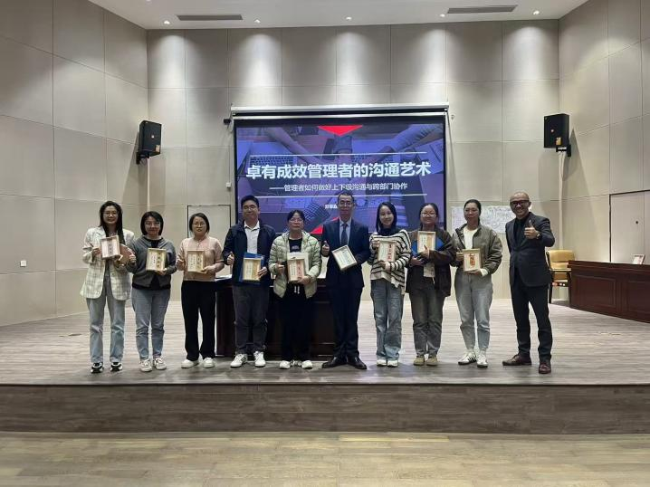 | 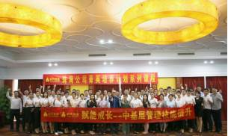
雷士照明（上市）  《百位中层-卓有成效的管理者》 | 时代地产珠海公司  《中高层-卓有成效的管理者》
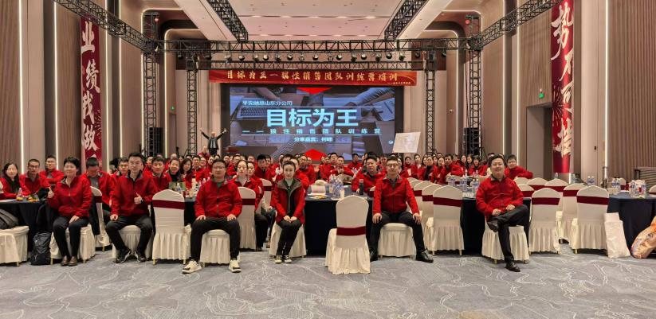 | 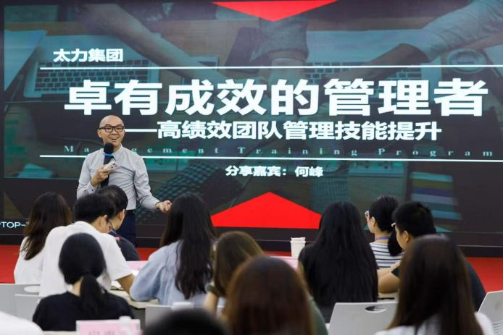
南方电网广州基建  《中层-卓有成效的管理者》 | 华友钴业（400人培训）（返聘）  《大学生“奋斗者”训练营》
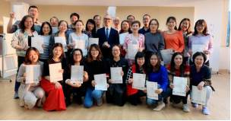 | 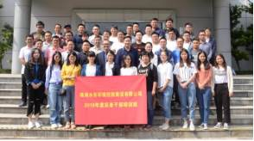
全球第一男鞋克拉克研发中心  《目标管理与时间管理》 | 珠海水控集团  《中层储干-卓有成效管理者》
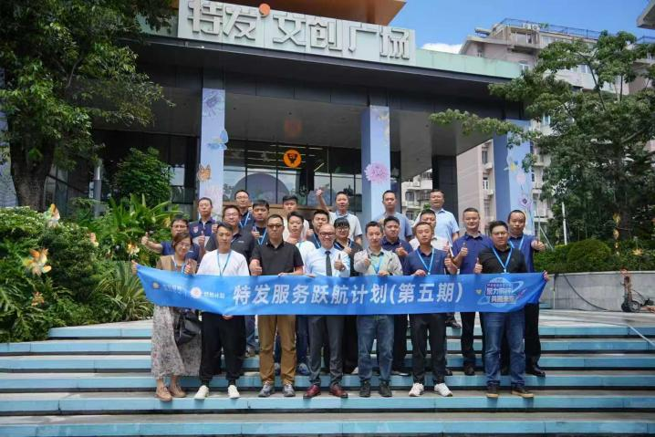 | 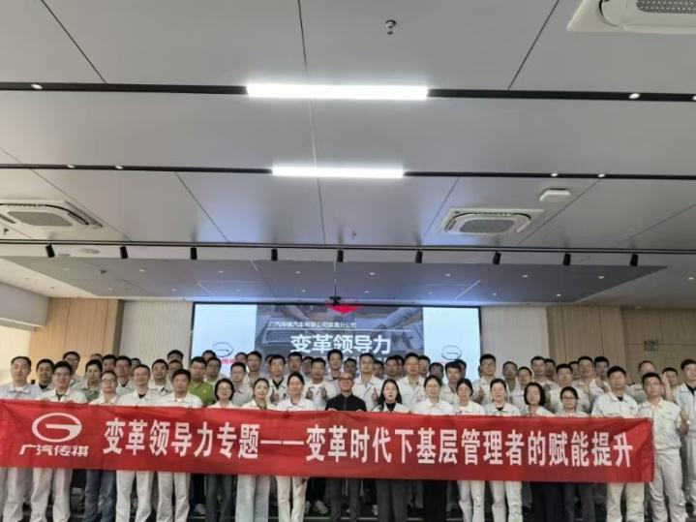
特发服务  《中层-管理者的自我管理》 | 广汽传祺  《变革领导力》
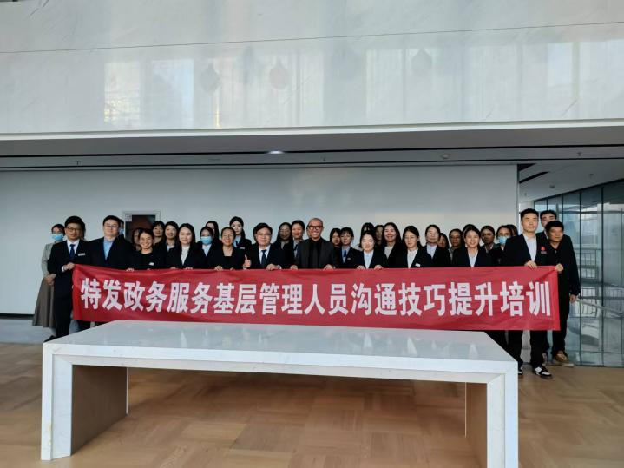 | 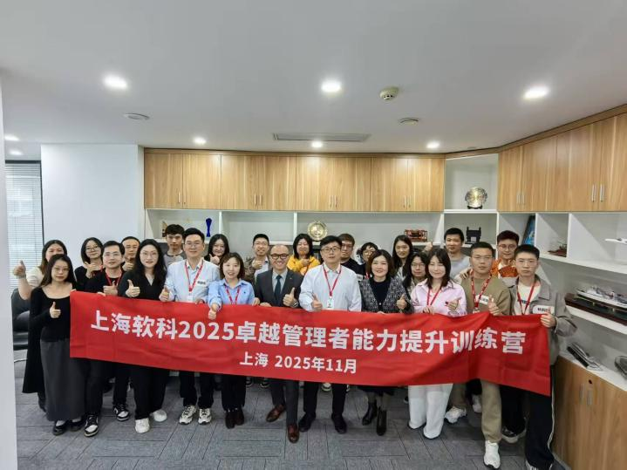
特发政务  《基层管理人员沟通技巧提升》 | 上海软科教育  《卓越管理者能力提升》
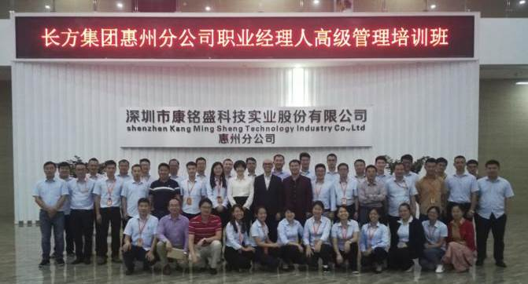 | 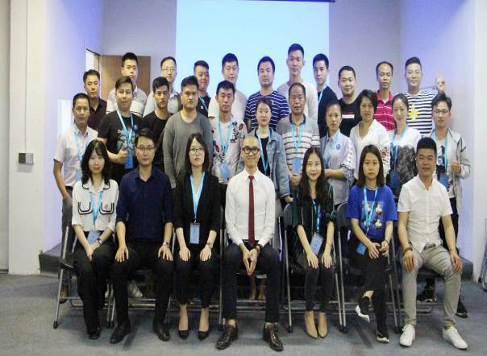
长方集团（上市）  《管理团队-下属辅导与激励》 | 揭阳中小企业  《中高层管理团队-教练式管理》
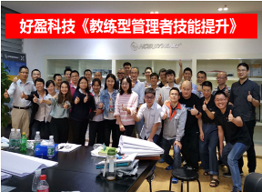 | 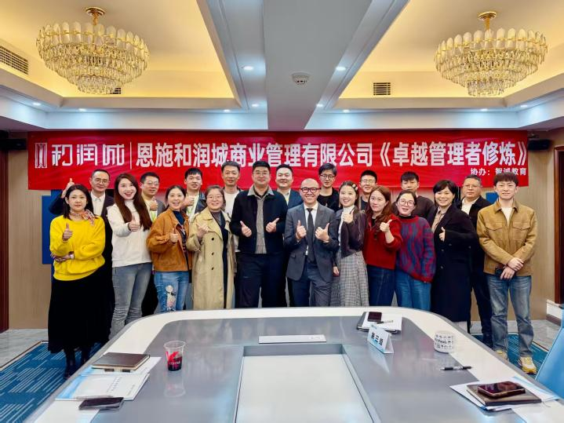
深圳好盈科技有限公司  《高效能教练型管理者》 | 深圳优美世界  《中层-卓有成效的管理者》
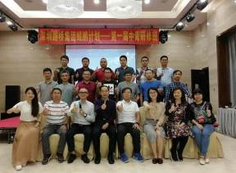 | 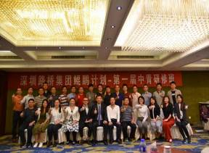
深圳路桥集团  《中高层管理者研修班》5期 | 深圳路桥集团  《中高层管理者研修班》4期
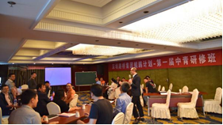 | 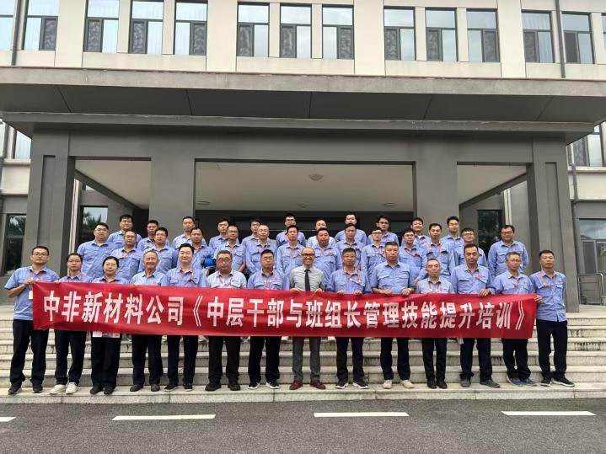
深圳路桥集团  《中高层管理者研修班》3期 | 深圳荣灿金融控股  《卓有成效的管理者》
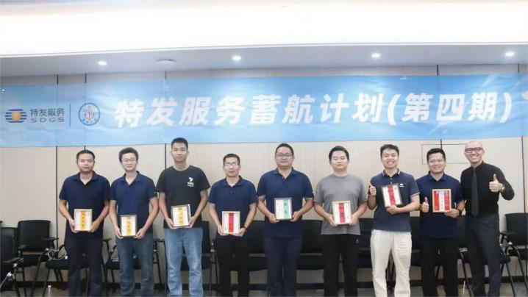 | 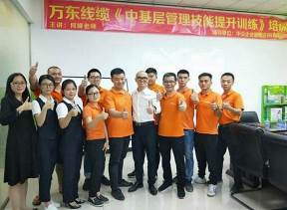
深圳福田股份合作公司管理干部  《卓有成效的管理者》 | 广东万东线缆优秀管理层  《中基层管理技能提升训练》
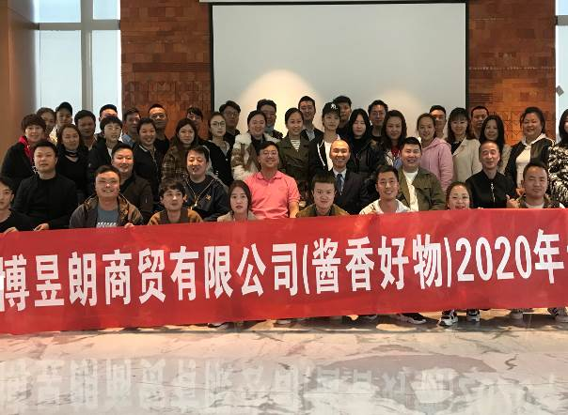 | 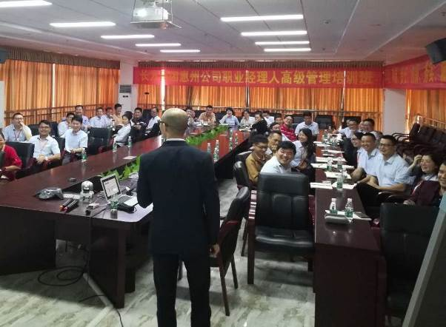
博昱朗 管理层  《卓有成效的管理者》 | 深圳康铭盛  《卓有成效的管理者》
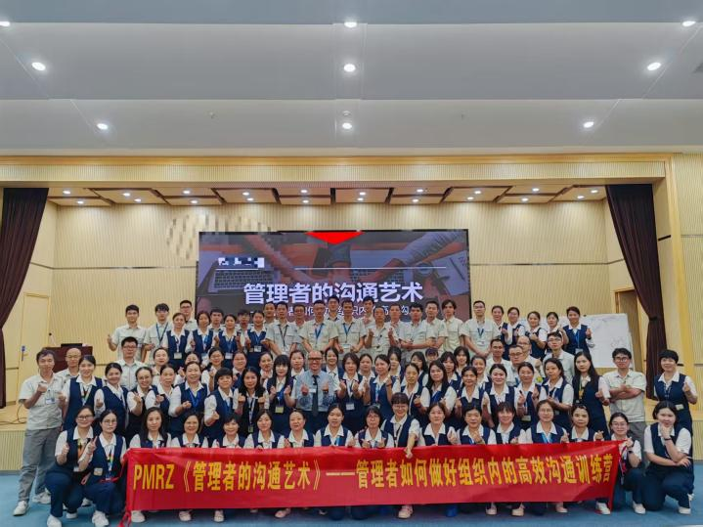 | 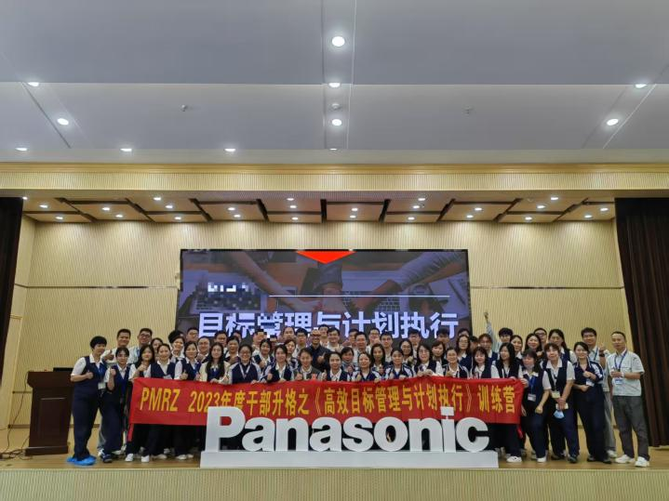
松下集团  《卓有成效的管理者》 | 松下集团  《卓有成效的管理者》
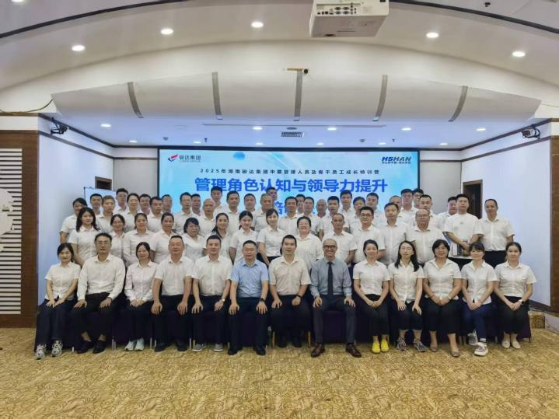 | 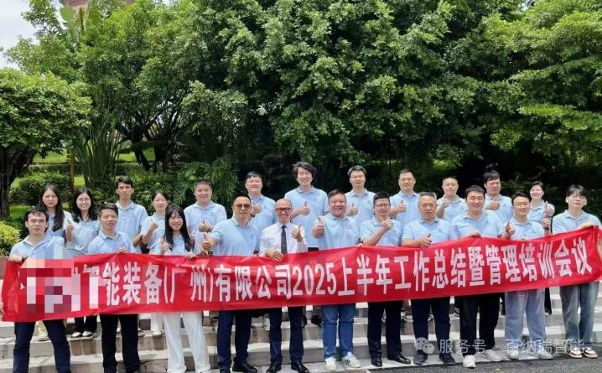
骏达集团  《管理者角色认知与领导力提升》 | 百纳瑞  《管理者技能提升》
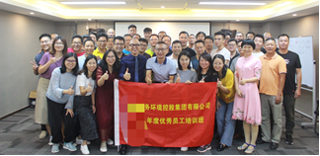 | 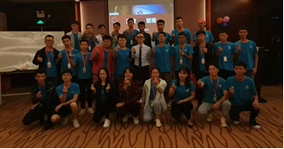
珠海水控集团（2期）  《年度优秀员工-高品质沟通》 | 奥玛冰箱  《高品质沟通技巧》
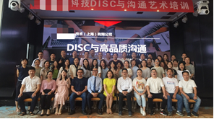 | 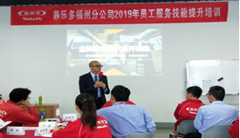
深圳众普生科技  《DISC与高品质沟通》 | 养乐多（2期）  《金牌业务员高效沟通技巧》
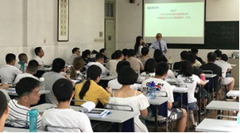 | 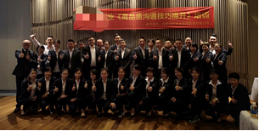
武汉船舶重工  《高品质沟通技巧》 | 葫芦娃药业  《高品质沟通技巧》
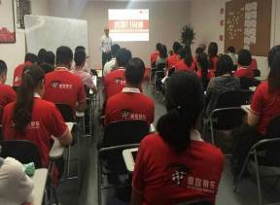 | 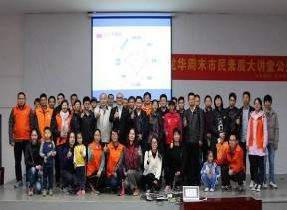
豪霆赛车全体销售精英  《高品质沟通技巧》 | 深圳龙华党群服务中心  《高效沟通技巧》
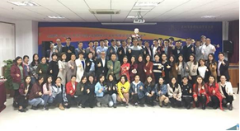 | 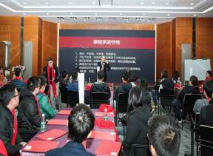
荣灿金融  《高效沟通技巧》 | 深圳福田区各街道青年骨干  《高品质沟通技能提升》

